Roches sédimentaires
Exp.2.9

Sciences

Présenté à Daniel Blais

Par Antoine Crepault 02

ESV

31 octobre 2019

Observation : si on a une loupe et des roches on va parler de roche sédimentaires

Interogation :parmi ces roches lesquels sont des sédimentaires

Hypothèse je suppose que ce sont #73 et 51
Matériel : -inconnue#51 -inconnue#53 -inconnue#55 -inconnue#73 -inconnue#75 inconnue#82 -inconnue#84 82 -inconnue#85 –loupe

Manipulation on regarde la roche une à la fais et on veut trouver du sédimentaires

Résultat Roches sédimentaires
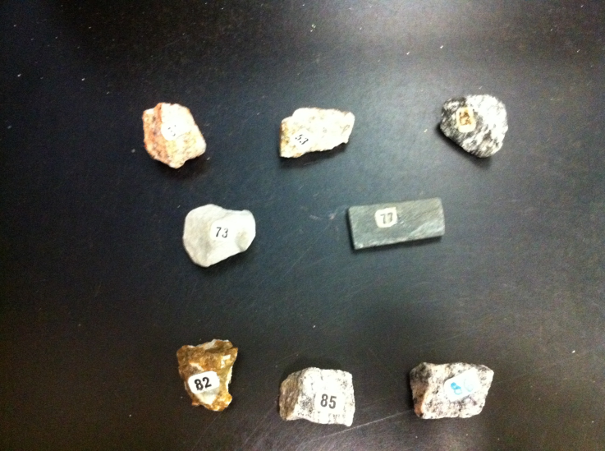  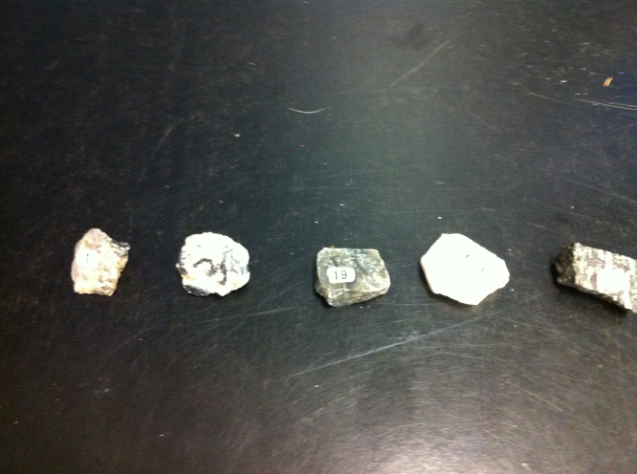 | Inconnues  -inconnue# 51  -inconnue#53  -inconnue# 55  -inconnue#73  -inconnue# 75  -inconnue# 82  -inconnue#84  -inconnue# 85

Analyse D’après mes résultats les inconnue # sont sédimentaire
car il y a du sédiment

conclusion mon hypothèse est

